04.06.2020 TEMAT: CZEKAM. PRZYJDŹ PANIE JEZU! POWTÓRZENIE WIADOMOŚCI.

Szczęść Boże

Modlitwa: Powtórzymy wszystkie akty:
https://www.biblijni.pl/modlitwy/15_akt_wiary.html
https://www.biblijni.pl/modlitwy/14_akt_nadziei.html
https://www.biblijni.pl/modlitwy/13_akt_milosci.html
https://www.biblijni.pl/modlitwy/16_akt_zalu.html

KOCHANY UCZNIU!
ZOBACZ JAK WIELE JUŻ WIESZ.
MOŻESZ WZIĄĆ DO RĘKI ZESZYT LUB TE STRONY I PRZYPOMNIEĆ WAŻNE WYDARZENIA Z ŻYCIA PANA JEZUSA:

NIEDZIELA PALMOWA. PAN JEZUS JEST NASZYM PANEM I KRÓLEM.
W Niedzielę Palmową słuchaliśmy Ewangelii, która opowiada o uroczystym wjeździe Pana Jezusa do Jerozolimy.
Witało Go tam wielu ludzi, kładli pod Jego nogi gałązki palmowe, swoje płaszcze i nazywali Panem i Królem.
Na pamiątkę tego wydarzenia przeżywamy we wspólnocie Kościoła ale i w naszych domach Niedziele Palmową,
aby przypomnieć sobie, jak ludzie kiedyś w Jerozolimie witali Jezusa i wyznać wiarę w to, że Jezus jest naszym
Panem i Królem.

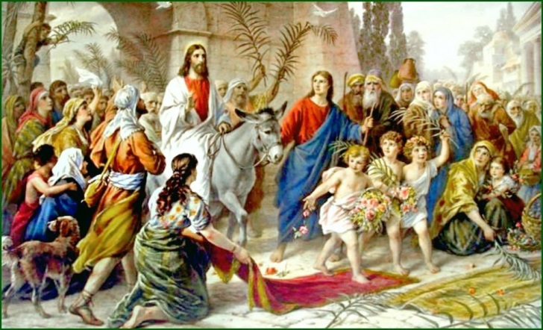
Posłuchaj kawałeczek piosenki: https://www.youtube.com/watch?v=eKTvc4u8UW0
WIELKI CZWARTEK. PAN JEZUS DAJE NAM SIEBIE.
Podczas Ostatniej Wieczerzy Pan Jezus spotkał się ze swoimi uczniami, Apostołami. Uczynił tam podczas tej wieczerzy cos bardzo ważnego: ustanowił Eucharystię, czyli Mszę świętą.
Najważniejsze słowa, które usłyszeli wówczas Apostołowie to: ,,Bierzcie i jedzcie…”
,,Bierzcie i pijcie…”Te słowa słyszymy podczas każdej Mszy świętej, na którą zaprasza nas Pan Jezus .
Podczas Mszy św. Pan Jezus daje siebie wszystkim ludziom jako pokarm, byśmy mieli siłę dobrze postępować
w życiu.
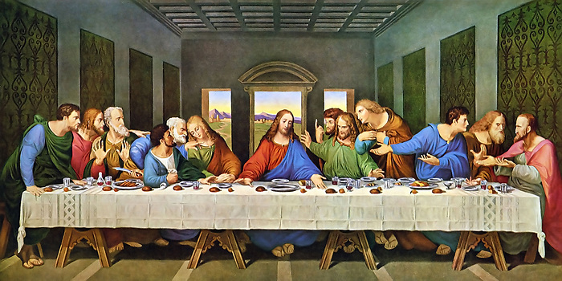

WIELKI CZWARTEK. JEZUS W OGRÓJCU ROZMAWIA ZE SWOIM OJCEM
Pan Jezus przez całe swoje życie rozmawiał z Ojcem. Uzgadniał z Nim swoje życie i czyny.
Jezus nigdy nie rozstawał się z Ojcem. Gdy czekała Go najtrudniejsza chwila życia: cierpienie,
męka i śmierć w rozmowie z Ojcem szukał umocnienia. Dlatego po Ostatniej Wieczerzy udał się na rozmowę z Bogiem do ogrodu Oliwnego.
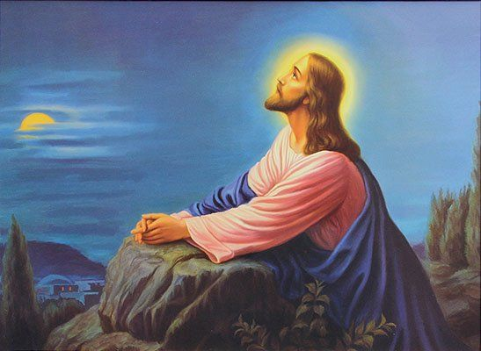

WIELKI PIĄTEK.
W Wielki Piątek wszyscy przypominaliśmy sobie jak Pan Jezus bardzo cierpiał, gdy był biczowany,
gdy żołnierze na głowę włożyli Mu cierniową koronę, dźwigał krzyż na wysoką górę Golgotę i jak źli
ludzie przybili go do krzyża, na którym umarł za grzechy wszystkich ludzi.
Potem ciało Pana Jezusa złożono w grobie
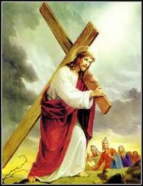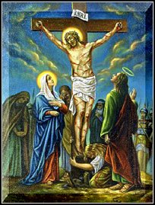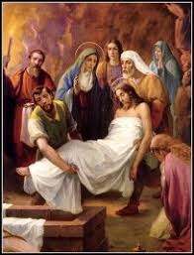
.
ZMARTWYCHWSTANIE: Trzeciego dnia Pan Jezus Zmartwychwstał. Wielkanoc, to największe, najważniejsze święto dla nas wierzących.
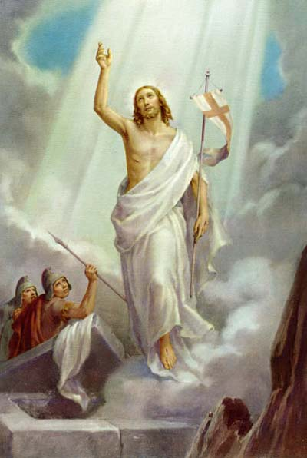
WNIEBOWSTĄPIENIE PANA JEZUSA . 40 dni po Wielkanocy obchodziliśmy Uroczystość Wniebowstąpienia Pańskiego. Pan Jezus odszedł do nieba, ale obiecał swoim uczniom, że zawsze będzie z nimi. Pan Jezus odchodząc do nieba pozostał na zawsze także z nami. On jest z nami i prowadzi nas do Ojca, do Boga, do nieba.

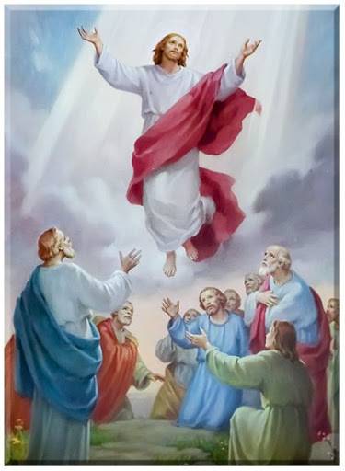

ZESŁANIE DUCHA ŚWIĘTEGO
50 dni po swoim zmartwychwstaniu Pan Jezus posyła na ziemię Ducha Świętego, Pocieszyciela, który zamieszkał w każdym z na w dniu naszego chrztu.

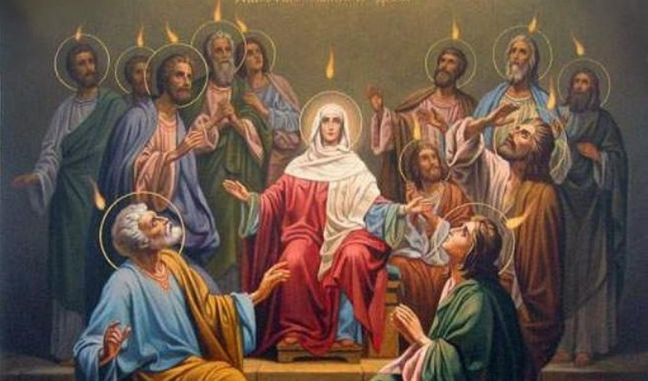

Proszę ułóż puzzle, mam nadzieję, że sprawi Ci to radość.

https://puzzlefactory.pl/pl/puzzle/graj/dla-dzieci/220614-jezus-ci%C4%99-kocha

W zeszycie nie trzeba nic zapisywać.
MODLITWA: OJCZE NASZ…

09.06. 2020 TEMAT: IDZIEMY Z PANEM JEZUSEM. BOŻE CIAŁO.
SZCZĘŚĆ BOŻE. Zapraszam na kolejną lekcję religii.
MODLITWA: Chwała Ojcu i Synowi i Duchowi Świętemu…
Zapraszam, na lekcję inaczej:

https://view.genial.ly/5ecbe6fb21cf0a0d8a316a28/presentation-boze-cialo-klasy-1-3?fbclid=IwAR0TVRd_qTlbLc5SFWsUwwb5gsbBVJ4MawI_yxRR6c0wZCVtclVviAxKlXE

AUTOR: Elżbieta Rząd
Możesz wykonać dekorację do okna na Uroczystość Bożego Ciała: https://drive.google.com/file/d/1K27MuNL8IF6vFb7fwiuAzR6OIArxrGql/view
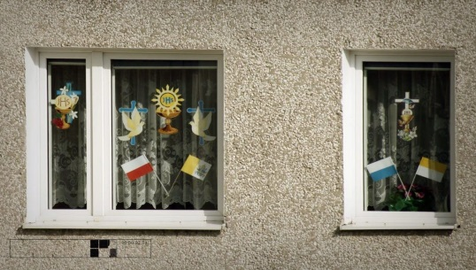
Nie musisz wysyłać zdjęć, wykonanie dekoracji też dla uczniów chętnych.
Modlitwa: Chwała Ojcu i Synowi i Duchowi Świętemu... https://www.youtube.com/watch?v=h_RMK0RJBzU&feature=emb_logo
SPOTKANIE Z BOGIEM  IDZIEMY Z PANEM JEZUSEM. BOŻE CIAŁO.  Pan Jezus ukryty pod postacią Chleba to inaczej Najświętszy  Sakrament. Pan Jezus pod postacią chleba przebywa w dzień  i noc w tabernakulum. Jest taki dzień w roku, kiedy Pan Jezus  opuszcza tabernakulum, wychodzi z kościoła, przechodzi  ulicami miast i wsi. To Uroczystość Bożego Ciała. | 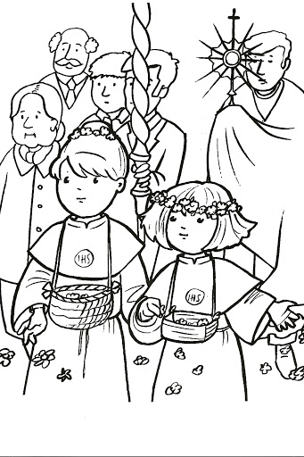  Jak nie możesz wydrukować obrazka, narysuj w zeszycie Monstrancję.

Dziękuję za udział w katechezie. POZDRAWIAM. Z Bogiem katechetka

